Format IPO fase 2
Ontwikkelplan met doelen
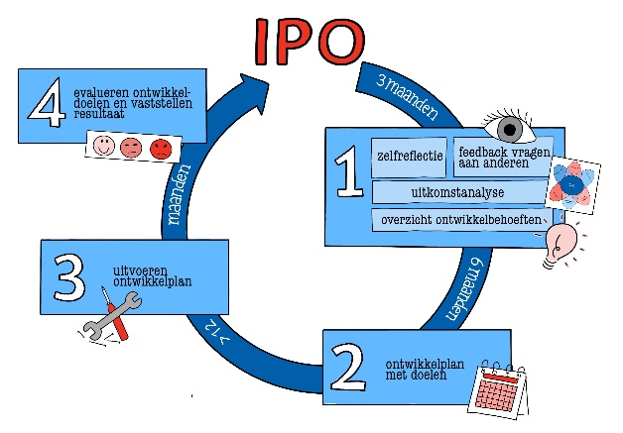
Je hebt in IPO fase 1 je ontwikkelbehoeften vastgesteld. In fase 2 stel je voor het paramedisch handelen en twee of meer andere competenties een ontwikkelplan op. Dit format bevat de benodigde onderdelen van het ontwikkelplan.

Houdt er rekening mee dat het ontwikkelplan gericht is op je (komende) herregistratieperiode of gericht is op een periode van minimaal een jaar. Let er op dat jouw ontwikkelplan binnen 6 maanden na het vaststellen van jouw overzicht ontwikkelbehoeften is opgesteld.

Ontwikkelplan met doelen
Welke resultaten wil ik bereiken?

Wat zijn mijn ontwikkeldoelen?
Deze zijn gericht op de competentie ‘Paramedisch handelen’ en op twee of meer andere paramedische competenties. (concreet formuleren, meetbaar resultaat)

Welke scholings- en deskundigheidsbevorderende activiteiten ga ik verrichten?

Wat is het tijdpad. Wanneer wil ik alles afgerond hebben?

